ICS 点击此处添加ICS号
点击此处添加中国标准文献分类号

Q/GDW
国家电网有限公司企业标准
Q/XXX XXXXX—XXXX

双模通信互联互通技术规范
第1部分：总则
dual-mode communication interoperability technical specification part1: general

（报批稿）

XXXX - XX - XX发布
XXXX - XX - XX实施
国家电网有限公司 发布

目 次
前 言 II
1 范围 1
2 规范性引用文件 1
3 术语和定义 1
4 缩略语 2
5 网络属性 2
6 基本功能 4
编制说明 8

前 言
为规范电力用户用电信息采集系统双模通信的技术规范，包括网络拓扑、基本功能等内容，制定本部分。
《双模通信互联互通技术规范》标准分为6个部分：
——第1部分：总则；
——第2部分：技术要求；
——第3部分：检验方法；
——第4—1部分：物理层通信协议；
——第4—2部分：数据链路层通信协议；
——第4—3部分：应用层通信协议。
本部分是《双模通信互联互通技术规范》标准的第1部分。
本部分由国家电网有限公司营销部提出并解释。
本部分由国家电网有限公司科技部归口。
本部分起草单位：。
本部分主要起草人：。
本部分首次发布。
本部分在执行过程中的意见或建议反馈至国家电网有限公司科技部。

双模通信互联互通技术规范 第1部分：总则
- 范围
本部分规定了应用于用电信息采集系统双模通信系统的网络拓扑、基本功能、双模通信单元分类及网络安全等要求。
本部分适用于国家电网公司电力用户用电信息采集系统双模通信系统及通信单元等相关设备的制造、验收和使用。
- 规范性引用文件
本文件没有规范性引用文件。
- 术语和定义

节点 node
低压电力线高速载波与高速无线双模通信网络中的通信设备（简称节点）。
  - central coordinator
双模通信网络 dual-mode communication network
采用低压电力线高速载波和高速无线技术协同工作，实现信息汇聚、传输的通信网络。

互联互通 interconnection and interworking
多个不同源的芯片设计厂商的通信单元可在同一个通信网络中相互兼容并实现互操作的能力。
- 缩略语
以下缩略语适用于本文件。
CCO：中央协调器（Central Coordinator）
STA：站点（Station）
PCO：代理协调器 （Proxy Coordinator）
MAC：媒介访问控制（Media Access Control）
MPDU：MAC层协议数据单元（MAC Protocol Data Unit）
MSDU：MAC层服务数据单元（MAC Service Data Unit）
- 网络属性
  - 双模通信网络节点分类
双模通信网络节点分为CCO、STA以及PCO，其中，CCO负责网络的管理和维护，STA为网络的叶子节点，PCO为网络的中继节点，网络节点中STA和PCO会根据网络拓扑情况相互转换。
  - 双模通信网络拓扑
    - 双模通信网络
双模通信网络应以CCO为中心、可以PCO为中继代理，连接所有STA的多级关联的树形网络，典型的双模通信网络的拓扑如图1所示。
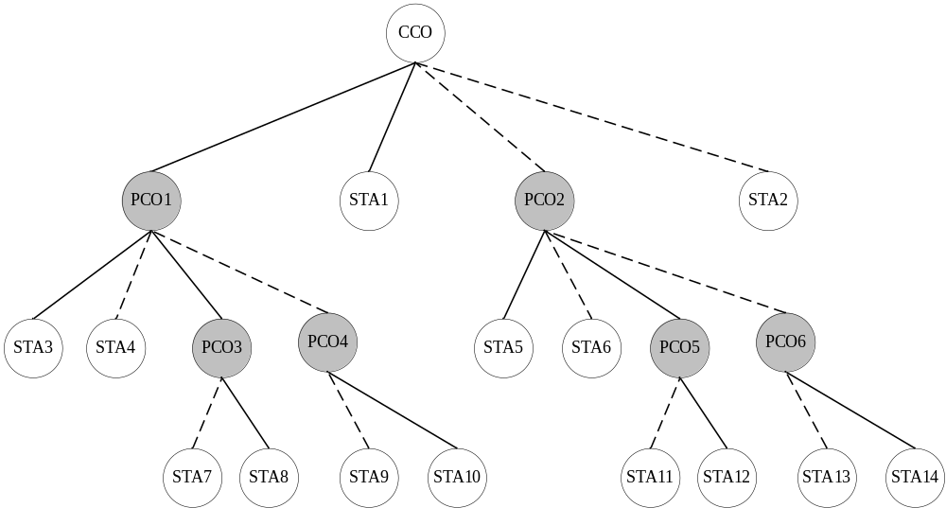
- 双模通信网络拓扑图
    - 双模通信协调域
多个双模通信网络共存场景下，各个网络的CCO协调网络标识符和带宽，形成双模通信协调域，如图2所示为双模通信多网络拓扑。

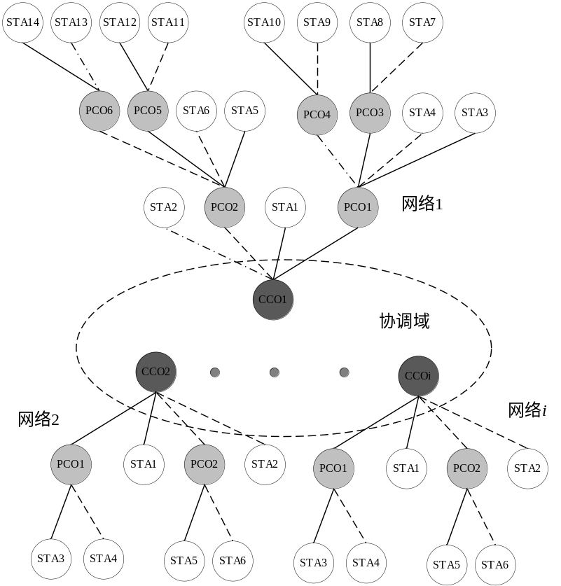
- 双模通信多网络拓扑图
  - 双模通信网络安全
双模通信网络中，应支持基于白名单的STA安全认证功能。白名单存储在终端本地通信单元中，当STA请求接入网络时，CCO根据白名单进行匹配认证，通过的STA允许接入该双模通信网络，否则拒绝请求入网。
双模通信网络应采用信息安全防护机制，具有双向身份认证、版本控制等功能，能够防止非法双模通信单元接入系统，并可保障传输数据的安全性。
- 功能架构
  - 通信协议栈结构
双模通信网络的协议栈分为应用层、数据链路层和物理层，层级划分如图3所示。

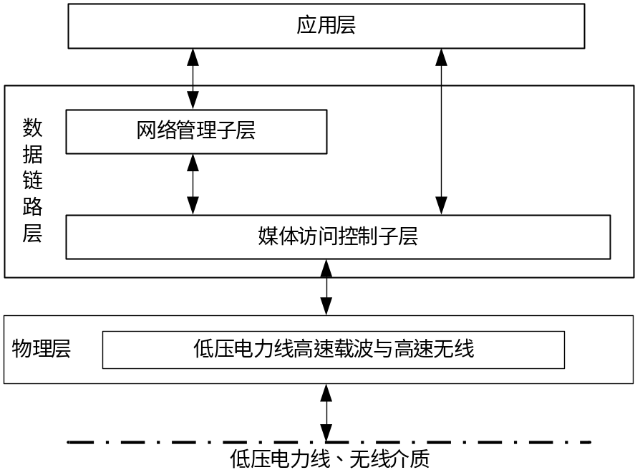
- 双模通信网络协议栈层级划分图
各层次的功能应符合以下要求：
a) 应用层：实现本地通信单元与通信单元之间业务数据交互，业务优先级调度，通过数据链路层完成数据传输，同时完成高级功能的业务执行。
b) 数据链路层：分为网络管理子层和媒体访问控制子层（即MAC子层）。网络管理子层主要实现双模通信网络的组网、网络维护、路由管理及应用层报文的汇聚和分发。MAC子层主要通过CSMA/CA和TDMA两种信道访问机制竞争物理信道，无线信道扫描选择切换机制，实现两种信道、多节点之间数据报文的可靠传输。
c) 物理层：主要实现将MAC子层数据报文编码调制为高速载波信号或高速无线信号，发送到电力线媒介上或空间辐射出去；接收电力线媒介的高速载波信号或空间辐射的高速无线信号解调为数据报文，交予MAC子层处理。
  - 报文封装
业务数据在不同设备站点间传输时，应按照协议栈的层次结构要求，逐层进行封装，最后通过物理层和电力线/空间辐射进行传输。物理层通过电力线或空间辐射接收到的数据报文，再提交给应用层的过程中，需要按照封装的过程，反向逐层分解提取，最终将业务数据交给应用层。
如图4所示，以下仅对业务数据（以抄表业务为例）封装过程进行说明，业务数据提取过程与之相反。其中，高速无线信道传输的报文仅支持一个物理块体。

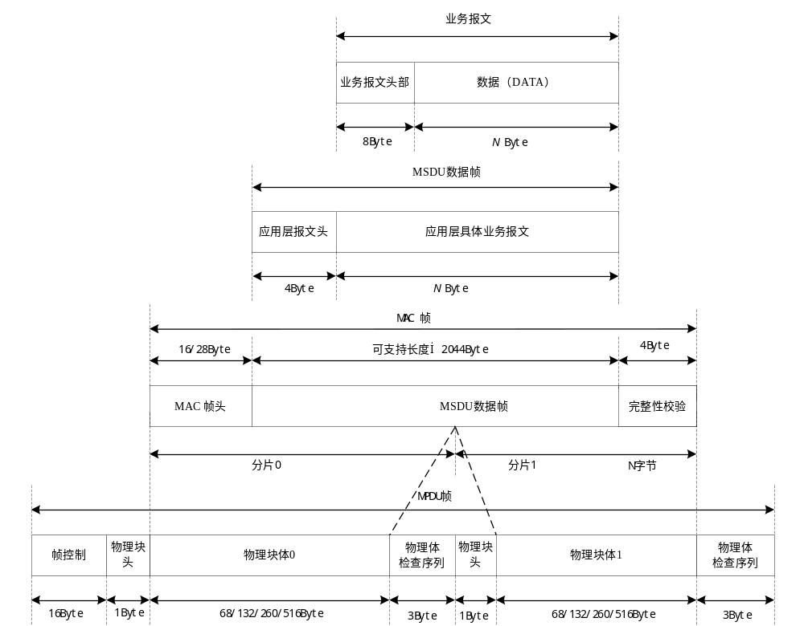
- 业务数据在协议栈中的封装过程
  - 字节序
    - 默认字节序
协议报文中各字段的描述缺省应按照主机字节序（小端）实现。
    - 表地址序列
协议帧格式中，如果出现48位的表地址字段，那么该字段在协议报文中传输时，应遵照主机字节序（小端）来填充。
举例如下：
以电表地址000006881273为例，当该地址用来填充协议报文格式中的表地址字段时，需要按照6个字节进行表示，则字节0到字节5的字节序列中，分别填充为73 12 88 06 00 00。
    - MAC地址序列
协议帧格式中，如果出现48位的MAC地址字段，那么该字段在协议报文中传输时，应遵照网络字节序（大端）来填充。
举例如下：
以电表地址000006881273为例，当该地址用来填充协议报文格式中的MAC地址字段时，需要按照6个字节进行表示，则字节0到字节5的字节序列中，分别填充为00 00 06 88 12 73。
  - 校验算法
校验算法应采用CRC-32校验和24bit的循环冗余校验。
其中，24bit的循环冗余校验算法的实现约束如下：
a）生成多项式G(x)=x24+x23+x6+x5+x+1；
b）初始值为0；
c）处理方法为数据每次输入1bit，顺序为从低字节到高字节，从低比特到高比特。
  - 其他约束
所有保留字段应缺省置0。

_________________________________

双模通信互联互通技术规范
第1部分：总则

编 制 说 明

目 次
1 编制背景 10
2 编制主要原则 10
3 与其他标准文件的关系 10
4 主要工作过程 10
5 标准结构和内容 11
6 条文说明 11

1 编制背景
本部分依据《国家电网有限公司关于下达2019 年第一批技术标准制修订计划的通知》（国家电网科〔2019〕191 号）文的要求编写。
通过制定《双模通信互联互通技术规范》系列标准，目的是提升用电信息采集系统管理的规范化、标准化水平，统一双模通信的技术要求和通信规约，实现双模通信模块之间的互联互通。
《双模通信互联互通技术规范》系列标准的制定，有利于提升用电信息采集系统本地信道的有效性及可靠性，满足日益增长的新型电力业务需求，体现智能电网“信息化、自动化、互动化”的建设要求，提高双模通信模块的使用寿命，促进双模通信模块质量提升，推动用电信息采集工作健康有序地发展。

2 编制主要原则
本标准根据以下原则编制：
- 坚持先进性与实用性相结合、统一性与灵活性相结合、可靠性与经济性相结合的原则，以标准化为引领，服务国民经济科学发展。
- 采用分散与集中讨论的形式，充分了解双模通信建设现状，明确系统及终端功能需求，建立采集系统功能模型和数据模型，研究新的需求形势下不同应用场景和配电网环境对双模通信模块的使用要求，体现研究的实用性和先进性。
- 认真研究国内外现行相关的国际标准、国家标准、行业标准、企业标准，达到相关技术标准的协调统一，并考虑系统和设备的扩展性、兼容性。
- 坚持集中人才资源优势，吸收双模通信先进的发展理念、创新技术和成果，协调双模通信芯片设计商、方案设计商、系统集成商等各方技术资源，促进利益相关方意见的统一。

3 与其他标准文件的关系
本部分与相关技术领域的国家现行法律、法规和政策保持一致
本部分不涉及专利、软件著作权等知识产权使用问题。

4 主要工作过程
2019年2月，成立标准起草工作组，召开工作组第一次会议，启动标准制定工作，并撰写标准大纲。
2019年4月，完成双模通信互联互通技术可行性分析。
2019年6月，工作组内部循环征求意见，讨论通信协议设计方案，分组开展物理层、数据链路层及应用层等技术标准编制工作，形成物理层完整技术方案。
2019年8月，工作组完成物理层讨论稿，开展双模互联互通FPGA 仿真工作，验证物理层协议互联互通性能。
2019年12月，召开工作组第二次会议，讨论双模组网机制、信道划分、发送机制、信标机制、路由机制等内容，初步确定双模通信链路层技术方案。
2020年3月，工作组完成数据链路层讨论稿，并对混合路由机制进行仿真，验证数据链路层协议互联互通性能。
2020年5月，召开工作组第三次会议，讨论双模通信应用层技术方案，形成应用层讨论稿。
2020年7月，工作组完成总则部分讨论稿。
2020年8月，工作组完成征求意见稿和条文说明，向公司系统及社会广泛征求意见。
2020年10月，完成送审稿。
2020年11月，完成报批稿。

5 标准结构和内容
Q/GDW XXX—XXX《双模通信互联互通技术规范》分为下列6个部分：
——第1部分：总则；
——第2部分：技术要求；
——第3部分：检验方法；
——第4—1部分：物理层通信协议；
——第4—2部分：数据链路层通信协议；
——第4—3部分：应用层通信协议。
Q/GDW XXX—XXX的第1部分规定了双模通信的网络拓扑和基本功能；第2部分规定了双模通信的结构、技术要求及检验规则；第3部分规定了双模通信的检验方法；第4—1部分给出了双模通信的物理层一般要求、物理层操作范围及服务；第4—2部分给出了通信的数据链路层的帧格式、MAC子层、网络管理子层及服务；第4—3部分给出了双模通信的应用层的报文结构。第1部分、第2部分、第3部分侧重于双模通信的功能要求，第4—1部分、第4—2部分、第4—3部分是双模通信互联互通的支撑。这6个部分标准可分别独立使用。
本部分是Q/GDW XXX—XXX的第1部分。
本部分按照《国家电网公司技术标准管理办法》（国家电网企管﹝2014﹞455号文）的要求编写。
本部分的主要结构和内容如下：
本部分主题章分为2章，由网络属性、基本功能组成。本部分兼顾现有用电信息采集系统的实际状况，本着先进性和实用性、操作性和可扩展性等原则，给出了双模通信的通信单元分类、网络拓扑及网络安全方面的要求，并提出了具体的协议栈结构、报文封装、字节序、校验算法等基本功能要求以指导双模通信产品的研发。

6 条文说明
无
_________________________________

